**专项提升卷 1**

**分数乘法**

**提升点1：分数乘整数和一个数乘分数的区别**

1．看图填空。

(1)

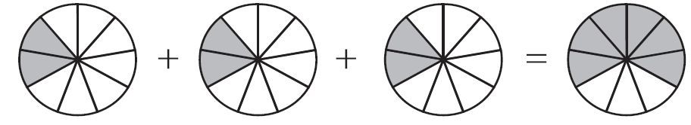

用加法计算：(　　　　　　)。

用乘法计算：(　　　　　　)。

(2)

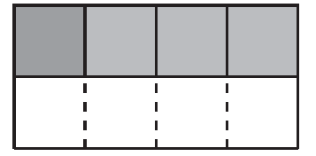

(　　)×(　　)＝(　　)

2. ×3表示(　　　　　　)，×表示(　　　　　　)。

3．一桶矿泉水重升，4桶重(　　　)升，桶重(　　)升。

4．根据算式涂一涂，再填空。

×3＝(　　)　 ×＝(　　)

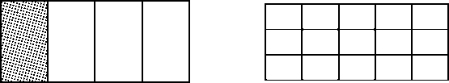

**提升点2：因数与积的大小关系**

5．在F:\18秋数学\QD\word\圈.tif里填上“＞”“＜”或“＝”。

×F:\18秋数学\QD\word\圈.tif　　　 ×F:\18秋数学\QD\word\圈.tif

1×F:\18秋数学\QD\word\圈.tif　　 　 0×F:\18秋数学\QD\word\圈.tif

**提升点3：倒数**

6．选择。

(1)假分数的倒数(　　)1。

A．大于 B．等于 C．小于或等于

(2)如果*a*是非零自然数，那么(　　)。

A.是倒数

B．*a*和 是倒数

C．*a*和 互为倒数

**提升点4：分数乘法的计算**

7．直接写得数。

×12＝ 　　 ×16＝

25×＝ 　　 51×＝

×＝ 　　 ×＝

×＝ 　　 ×＝

8．计算下面各题， 能简算的要简算。

×× 　　 ×＋

×－× 　　 3×－

**提升点5：分数乘法的应用**

9．嘉年华“香瓜节”开幕第一天，现场销售香瓜万吨。照这样计算，一周可以销售多少万吨？

10．一节课的时间是小时，其中学生动手操作的时间占了，其余时间为合作探讨，合作探讨用了多长时间？

11．乒乓球从高空落下，约能弹起落下高度的，如果一个乒乓球从25米的高处落下，那么弹起后再落下，第三次弹起的高度是多少？

12．人的心脏跳动的次数随年龄而变化。青少年每分钟约跳75次，婴儿每分钟心跳的次数比青少年多，婴儿每分钟心跳多少次？

13．一本书，小红第一天看了60页，第二天比第一天少看，第三天应从哪一页看起？

14．小明看一本书，共160页，第一天看了全书的，第二天看了剩下的，第二天看了多少页？

15．有甲、乙两个仓库，甲仓库存粮30吨，如果从甲仓库中取出放入乙仓库，则两个仓库存粮数相等。两个仓库一共存粮多少吨？

**答案**

1．(1)＋＋＝　 ×3＝

(2)

2．3个是多少　 的是多少

3．10　 　4.涂一涂略。

5．＜　＞　＝　 ＜

6．(1)C　(2)C

7.　　10

8.

9.×7＝(万吨)

10.×＝(小时)

11．25×××＝(米)

12．75×＝135(次)

13．60＋60×＋1＝106(页)

14．160××＝80(页)

15．30×＋30＝54(吨)

[点拨]由题意可知，把甲仓库存粮数看作单位“1”，则乙仓库比甲仓库少存粮×2，即乙仓库存粮数是甲仓库存粮数的。